Ходорковский Анатолий Борисович МХК
e-mail (адрес эл. почты): _ tolya.xodorkowskij@yandex.ru _
№  группы |  | Наименование темы | Содержание задания |  | Образовательные ресурсы | Сроки выполнения | Примечание
101 | Уроки  №67  Уроки  № 68  Урок  №69  Урок  №70  Урок  №71  Урок  №72  Урок  №73  Урок  №74  Урок  №75  Урок  №76  Урок  №77  Урок  №78 | Культура XVIII в. Эпоха Просвещения.  Культура  XVIII в.  Культура XIX века. Эпоха Романтизма.  Культура XIX века. | УРОК № 67  Романтизм в музыке.  - Шедевры музыкального искусства эпохи романтизма.  Самостоятельная работа: - назвать имена не менее 10-ти авторов и 10-ть произведений музыкантов эпохи романтизма.  - Музыка 19 в.  Признавая уникальную способность музыки «моделировать эмоции», романтики не музыканты ставили на первое место среди других искусств искусство звуков. Музыка 19 в. имела множество ответвлений и национальных школ, но оставалась единой в главном – в стремлении запечатлеть «внутреннего человека», передать порыв его души и боль сердца.  - Основоположник романтической музыки.  Основоположником романтической музыки считается австрийский композитор Франц Шуберт (1797 – 1828 гг.). Родился в предместье Вены, в семье школьного учителя. Приобщение Франца к искусству началось с домашнего музицирования. Все в семье играли на инструментах и пели. Франц в 11 лет прошёл по конкурсу в школе – интернат для придворных певчих, где получил бесплатное муз. образование. В 17 лет он написал произведение «Маргарита за прялкой», «Лесной царь», «Скиталец», «Смерть и девушка». Это песенный жанр. Все сочинения проникнуты песенностью. Сохранившийся портрет Шуберта вполне соответствовал характеру композитора. – Мягкий, добрый, он действительно был сговорчив во всём, что не затрагивало его «божества» - музыки.  В 21 год композитор начал новую жизнь. Последние годы жизни он повёл в неотступной нужде, но был объят творческим гонением. Его творческий путь длился всего 17 лет. Успел создать 1500 сочинений. Это песни и симфонии.  Свыше 600 песен. Ведущее место в песне принадлежит мелодии. Если поэты – романтики стремились, чтобы слово «пелось», то Шуберт умел заставить мелодию «говорить». Он тонко соединил интонации речи с распевностью и создал тот новый вид мелодики, который стал главным в музыке 19 века.  4. Искусство немецкого романтика Роберта Шумана.  Искусство другого немецкого романтика Роберта Шумана (1810 – 1856) пронизано бунтарским духом. В 20 лет Шуман поднялся на борьбу, вся его творческая жизнь была направлена против  сонного покоя немецких обывателей. Именно он «открыл» для публики Ф.Шуберта, закончив статью о молодом композиторе: «Шапки долой, господа, перед вами гений!» Родина Шумана – немецкий городок Цвиккау. Здесь рано обнаружились его  музыкальные и литературные способности. Однако по требованию матери он поступает на юридический факультет. Судьба свела его с семьёй Фридриха Вика – педагога – музыканта. Его 9 –летняя дочь Клара поразила воображение  будущего композитора. Их встреча определила всю последующую личную жизнь Шуберта, а образы его музыки неразрывно связаны с именем Клары и с историей их любви.  Чувства и эмоции – главные в творческой жизни композитора. Его романтическая любовь к Кларе Вик приобрела характер «рокового чувства». В течение 4-х лет он вёл «борьбу за Клару» с её отцом. И в 1849 г. самочувствие ухудшилось, его поразило тяжёлое нервное заболевание. Скончался композитор в лечебнице для душевно больных.  - Рихард Вагнер (1813 – 1883 гг.)  Одарённость Рихарда Вагнера (1813 – 1883 гг.) последнего  крупного немецкого композитора – романтика,  универсальна. Он создатель музыкальной драмы нового  типа. Вагнер – оригинальный философ и публицист,  выдвинувший идею синтеза искусств как средства  воспитания человека.  Родился Вагнер в Лейпциге, в семье полицейского  чиновника. С детства увлёкся театром, где работал его  отчим. Свою 1-ю оперу «Феи» написал в 20 лет. Вершина  творчества - то оперы «Тангейзер» и «Лоэгрин».  В мае 1848 г. в Дрездене началась революция. Вагнер был в числе тех, кто воевал против правительственных войск. Опасаясь ареста, он уехал в Швейцарию и там написал знаменитые философские трактаты «Искусство и революция» и «Опера и драма». Умер Вагнер в Венеции, предписав своим завещанием ставить «Парсифаль» в течение 30 -лет только в Байрете. Сегодня Байрейтский театр – центр оперного искусства, свято хранящий вагнеровские заветы.  - Творчество Джузеппе Верди.  Новый высокий расцвет итальянской оперы эпохи  романтизма - творчество Джузеппе Верди (1813 – 1901 гг.). Жизнь Верди является примером композиторского  долголетия. Почти 60 лет он сочинял музыку. Создал 26  опер, сохраняющихся, в репертуаре театров мира, по сей  день. Родился Верди в деревне Ле Ронколе. Его отец содержал  харчевню, мать была пряхой. Жили бедно. Мальчик страстно хотел научиться петь и играть на муз. инструменте. Его первый учитель музыки был церковный органист. Он попадает в Милан и пытается поступить на учёбу в консерваторию, но его не принимают. Верди стал брать частные уроки музыки у маэстро Барецци. За 10 лет Верди написал 14 опер. Творческая зрелость приходит в 50 –е годы 19 века, появляются знаменитые оперы «Риголетто», «Трубадур», Травиата».  Опера «Аида», была написана на египетский сюжет, которой полагалось украсить торжество в честь открытия Суэцкого канала. В 80 лет Верди написал последнюю оперу «Фальстаф», по мотивам Шекспира. Музыка полна юношеской жизнерадости, юмора. Премьера этой оперы вылилась в чествование композитора, достойно завершившего историю итальянской романтической оперы 19 века.  - Фридерик Шопен (1810 – 1849).  Фридерик Шопен (1810 – 1849) тонкий романтический  художник, посвятил свою музу родной Польше.  С 20 –ти лет Шопен жил на чужбине, что неизбежно усилило  мечтательную тоску по Родине, глубокую любовь к ней.  Фортепиано – для него творил свои сочинения Фридерик.  Он родился недалеко от Варшавы в имении Железова Воля.  Отец – крестьянин, боролся за независимость, в мирное  время работал учителем французского языка в лицее. Мать была очень музыкальна, играла и пела на фортепиано. Мальчик с детства был окружён заботой и лаской. В 1830 г. он выехал в Вену, где до него дошла тревожная весть о восстании в Варшаве. По настоянию отца он на родину не вернулся.  В 1836 г. знакомится с писательницей Жорж Санд. Вскоре они стали жить вместе. Но взгляды на жизнь у этих двух людей были разными и они расстались. Душевные страдания подорвали его здоровье. Вскоре композитора не стало. Похоронили Шопена в Париже, но сердце его навечно  упокоилось в храме Святого Креста в центре Варшавы.  - Ференц Лист (1811-1886гг.).  Ференц Лист (1811-1886гг.) - гордость венгерской  национальной культуры. Композитор, дирижёр, пианист,  педагог, он рано покинул Родину и бывал в Венгрии лишь  наездами. Это определило его привязанность к традициям  французского и немецкого искусства. Однако Лист всегда  помнил о своём Отечестве и неоднократно обращался в  творчестве к венгерским образам.  Родился Лист в венгерском местечке Доборьян. Его отец –  смотритель княжеской овчарни, хорошо разбирался в музыке  и заметил необычные музыкальные способности у сына. В 9  лет Лист уже давал концерты в различных городах Венгрии.  Чуть позже уехал в Вену, где стал брать уроки у итальянского  маэстро Антонио Сальери. Здесь же Лист встретился с  Бетховеном. Гениальный престарелый мастер уже не мог слышать игру «вундеркинда», но он внимательно следил за бегом пальцев и по окончании концерта поцеловал  ребёнка. Этот момент Лист запомнил на всю жизнь.  С 1823 г. Лист поселился в Париже. Начинает выступать на самых престижных сценах, он стал общаться на «равных» - Паганини и Шопеном, Бальзаком и Гейне, Делакруа и Дюма.  Начиная с 1835г. жизнь Листа – это постоянные переезды, концерты, путешествия. Лист вошёл в историю как создатель нового музыкального жанра – симфонической поэмы.  Умер от воспаления лёгких в немецком городе Байрете, куда приехал послушать оперы Вагнера.  Задание: перечислить основные произведения европейских композиторов XVIII века.  УРОК № 68  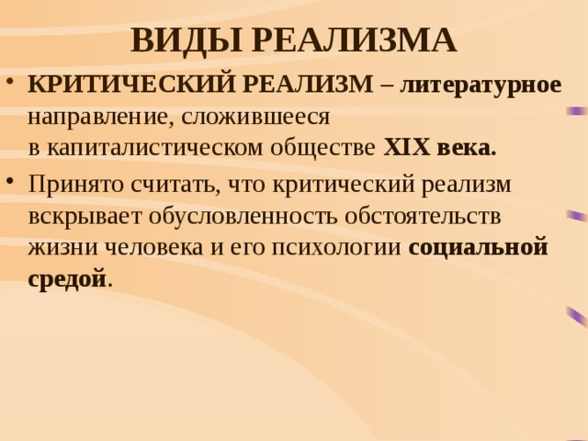  Критический реализм в русской живописи.  Передвижники  Изобразительное искусство пореформенного периода, так же как и литература, было тесно связано с бурными процессами общественной жизни. В нем отразились споры о путях преобразования России, жесткая критическая оценка социальной действительности, народнические взгляды на крестьянство, извечный русский поиск нравственного идеала. Общественная функция живописи этого периода коренным образом изменилась. Если искусство классицизма подчинялось идее украшения жизни, то в искусстве 1860—1870-х годов эстетический момент уже не считался главным. Художникам казалось гораздо более важным правдиво отразить социальные проблемы, мысли и чувства представителей разных сословий. Стремление отразить черты своего времени, просветительские убеждения и иллюзии породили критическую живопись.  Первые проявления критического реализма в изобразительном искусстве обозначились в конце 1850-х в творчестве Василия Григорьевича Перова (1834—1882). Чуткий к общественным настроениям, художник отразил в своем творчестве атмосферу 1860—1880-х годов. Уже первые его картины «Проповедь на селе», «Сельский крестный ход на Пасхе», «Тройка. Ученики мастеровые везут воду» стали обличительными документами своего времени. В позднем творчестве Перова критическая черта его произведений значительно ослабевает, так как художник увидел иные, более светлые стороны жизни, воплотив их в картинах в соответствии со своим большим талантом. По сравнению с ранними картинами, отличавшимися излишними повествовательными деталями, дробностью форм и отсутствием чувства цвета, в поздних произведениях Перова появилась цельность. Среди работ этого времени особенно хороши портреты писателя Ф. Достоевского и драматурга А. Островского, написанные в 1871—1872 гг. Они с полным правом позволяют причислить Перова к основоположникам психологического портрета в русской живописи. Тогда же художник пишет жанровые картины охотничьей серии, отразив в них нравы и типы своей эпохи («Охотники на привале»).  Однако главную роль в развитии русской живописи того времени сыграли художники-передвижники, выступившие против официального, академического классицизма с его устаревшими канонами. Рождение нового явления в изобразительном искусстве произошло в 1863 г., когда группа выпускников Академии художеств, допущенных к конкурсу на золотые медали, потребовала свободного выбора сюжетов своих картин вместо заданных сюжетов из скандинавской мифологии. Администрация Академии настаивала на выполнении обязательной программы. Тогда 14 учеников отказались от участия в конкурсе, вышли из Академии и создали Артель петербургских художников. Они жили вместе, устраивая вечера, где знакомились с современной философской, критической и эстетической литературой, вместе выполняли заказы, выручку от которых делили поровну. Но больших достижений в искусстве Артель не продемонстрировала.  В 1870 г. на основе Артели в Москве было создано Товарищество передвижных художественных выставок, во главе которого встал инициатор «бунта 14» И. Крамской при поддержке Г. Мясоедова, В. Перова, Н. Ге. Это Товарищество ежегодно устраивало выставки произведений художников и перемещало их из города в город. Такая форма популяризации искусства была отражением идеологии просветительского «хождения в народ», характерного для разночинной интеллигенции. Именно передвижники (так стали называть членов этого Товарищества) определили лицо русской живописи до середины 1890-х годов. Позже Товарищество хотя и существовало (до 1923 г.), но серьезного влияния на художественную жизнь России не оказывало.  Уже первая выставка картин передвижников в 1871 г. показала, что сложилось новое направление в живописи, для которого были характерны отказ от академических канонов, переход к критическому реализму, гражданственность, изображение русской действительности. Реалистическое творчество передвижников приучило русскую публику видеть жизнь в искусстве и отличать в нем правду от лжи. Успешная деятельность передвижников была связана не только с талантами членов товарищества, но и поддержкой известного коллекционера картин П.М. Третьякова (1832—1898), который делал заказы и покупал их картины, а также известного критика и историка искусств В.В. Стасова (1824—1906), страстно пропагандировавшего деятельность товарищества. Товарищество объединяло всех талантливых художников России, в его состав в разное время входили:  Критический реализм в живописи.  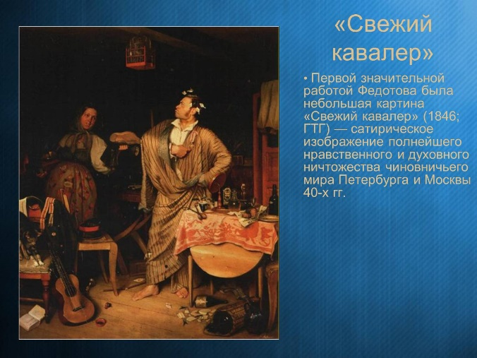  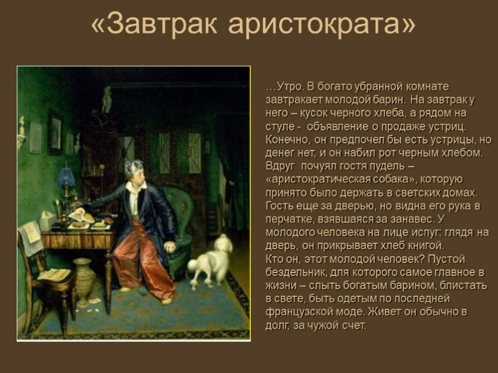  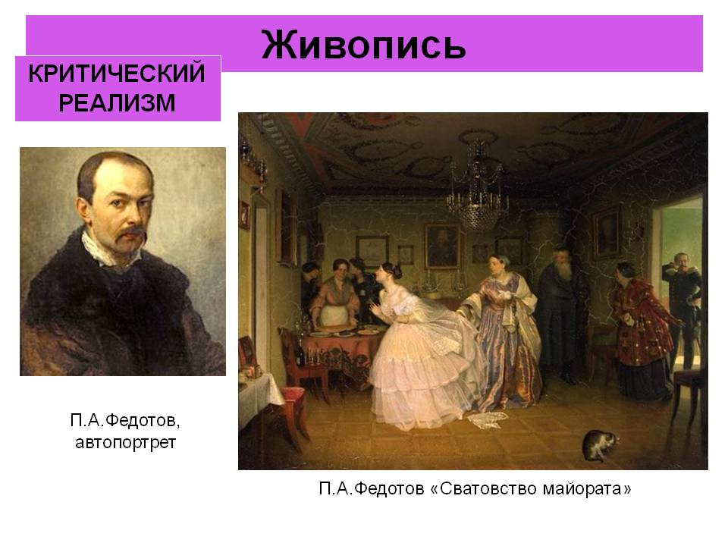  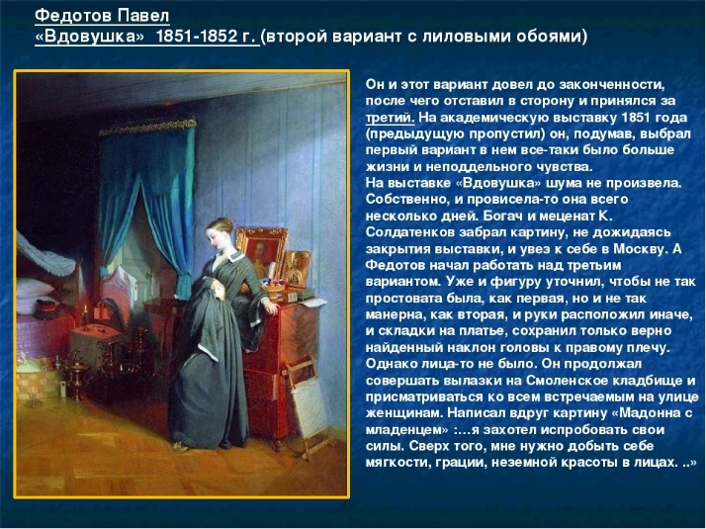  Задание: найти в интернете и дописать в конспекте краткие описания этапов развития реализма в XIX веке.  Ранний реализм в русской живописи.  В.А. Тропинин, А.Г. Веницианов  В это же время в России распространяется стиль бидермайер, по сути являющийся ранним реализмом. Крупнейшими его представителями стали В.А. Тропинин в жанре портрета и А. Г. Венецианов в бытовом жанре. Василий Андреевич Тропинин (1776—1857) долгое время был крепостным графа...  Критический реализм в русской живописи. Передвижники  Изобразительное искусство пореформенного периода, так же как и литература, было тесно связано с бурными процессами общественной жизни. В нем отразились споры о путях преобразования России, жесткая критическая оценка социальной действительности, народнические взгляды на крестьянство, извечный русский...  Реализм в русской скульптуре  Уже в 1830-1840-х годах внедрение в классицистические схемы живых натурных наблюдений приводит к утрате произведениями скульптуры органического художественного единства. Это хорошо видно в скульптурных портретах второй трети XIX века, где стремление к максимальному сходству и подвижная мимическая экспрессия...  Критический реализм в русской литературе  А.С. Пушкин и М.Ю. Лермонтов Основоположник русского критического реализма — Александр Сергеевич Пушкин (1799—1837). Именно с его творчеством связано начало «золотого века» в русской литературе, так как он по сути дела явился родоначальником новой литературы, отразив русскую действительность...  ОСОБЕННОСТИ РАЗВИТИЯ РУССКОЙ ЖИВОПИСИ И АРХИТЕКТУРЫ РУБЕЖА XIX-XX вв.  В конце XIX в. в Академии художеств была проведена реформа (1893), в результате которой учебные классы были выделены в Высшее художественное училище. На заключительном этапе обучения студенты проходили через мастерские, во главе которых стояли художники-профессора. Согласно уставу в Совет Академии были...  Начало новой русской живописи и скульптуры  Новая живопись развивалась в самых разных направлениях — и как монументальная живопись (панно, плафоны в строящихся дворцах), и как миниатюра, украшавшая быт, но наибольших успехов она достигла в портрете во всех его разновидностях — парадном, камерном, парном. Причиной этого стали вековые иконописные...  Портрет: диалог живописи и слова  Мемуарное начало, как говорилось выше, находит выражение в портретистике. В своей книге Т.А. Кузминская создает целую галерею портретов, дающих представление о различных слоях русского общества середины XIX в. Эти портреты очень пластичны, выразительны, проникнуты авторским отношением и, кроме того,...  (Мемуары как текст культуры.  Женская линия в мемуаристике XIX- XX вв.: А.П. Керн, Т.А. Кузминская, Л.А. Авилова)  Портрет и бытовой жанр  В жанре портрета наиболее известными художниками были Витторе Гисланди (1655—1743), умевший показать сложный внутренний мир и характеры своих персонажей, и венецианка Розальба Каррьера (1675—1757), писавшая в стиле рококо. Она работала в технике пастели, ее портреты очень изящны,...  Русская скульптура: классицизм и реализм  В первой половине века русская скульптура, как и архитектура, бурно развивалась, что во многом связано с тем патриотическим подъемом, который переживало русское общество. Множество произведений было выполнено в стиле высокого классицизма. Крупнейший русский скульптор того времени — Иван Петрович Мартов...  УРОК № 69  Неостили в архитектуре.  Характерные черты барочной архитектуры  Всё в барочной архитектуре было призвано производить впечатление пышного богатства, театральной зрелищности, торжественной парадности, останавливать взгляд прохожего, рождая в его душе противоречивые чувства, таинственные догадки и сомнения. Об особенностях восприятия произведений барочной архитектуры справедливо писал искусствовед И. Э. Грабарь:  «В погоне за живописной игрой света архитектор открывает зрителю не сразу все формы, а преподносит постепенно, повторяя их по два, по три и по пяти раз. Глаз путается и теряется в этих опьяняющих волнах форм и воспринимает такую сложную систему подымающихся, опускающихся, уходящих и надвигающихся, то подчёркнутых, то теряющихся линий, что не знаешь, которая же из них верная? Отсюда впечатление какого-то движения, непрерывного бега линий и потока форм».  Главными особенностями архитектуры барокко являются:  тяготение к большим городским и садово-парковым ансамблям, где воедино сливаются архитектура, скульптура и живопись;  увеличение масштабов, массивность, искажение классических пропорций, когда ордерные элементы перестают быть соразмерными человеку;  появление цельного и единого фасада, который становится своеобразной декорацией здания, рассчитанной на эффект перспективного сокращения;  создание нарочито искривлённого, почти иллюзорного пространства за счёт текучести криволинейных форм и объёмов (овал в планах и деталях, эллипсис вместо круга, прямоугольник вместо квадрата);  усиление декоративного начала, детализация, иллюзорное исчезновение стены в массе украшений, скульптур, зеркал, окон («боязнь пустоты»); использование насыщенных цветов и позолоты, создание оптических визуальных эффектов за счёт преломления и отражения солнечных бликов, бокового освещения, контрастное чередование освещённых и затенённых зон.  В разных странах Европы становление и расцвет барокко в архитектуре имели свои характерные особенности. В Италии новый стиль заявил о себе уже в конце XVI — начале XVII в. В Бельгии, Австрии и на юге Германии — в XVIII в., а в России — ближе к середине XVIII столетия. Голландия, страны Скандинавии, Северная Германия остались равнодушны к пышному барокко. Во Франции барокко присутствовало во внутреннем убранстве архитектурных сооружений. В Англии этот стиль проявился в смешанной форме. В Испании и Португалии мавританский и готический стили удивительным образом сочетались с барокко.  Неостили в искусстве модерна. Антонио Гауди. Творчество Аристида Майоля.  Аристид Майоль родился 8 декабря 1861 г. на юге Франции — в городке Баньюльс-сюр-Мер в провинции Руссильон (Пиренеи). Учился в Школе изящных искусств и Школе декоративных искусств в Париже, занимался рисунком и живописью в классе Александра Кабанеля. Но ухудшение зрения заставило его обратиться к скульптуре.  Аристид Майоль был сыном потомственного виноградаря (слово «майоль» на каталонском наречии означает «виноградная лоза»). На родине в крестьянском труде и робких попытках заниматься искусством прошли первые двадцать лет его жизни.  В 1881 г. Майоль поселился в Париже. Сначала он посещал школу при Академии изящных искусств, затем Школу декоративных искусств, где познакомился с творчеством современных французских художников. В то время Майоль увлёкся живописью и изготовлением гобеленов — вытканных вручную шерстяных ковров-картин без ворса. Он вернулся домой и организовал мастерскую. В 1894 г. первые его работы были представлены публике. Ткачество открыло Майолю забытые возможности декоративно-прикладного искусства, а созданные им гобелены, очаровав многих художников, принесли мастеру известность и поклонников среди коллекционеров.  «Ночь». 1902. Штутгарт  В сорок лет Майоль занялся скульптурой. Огюст Роден, посетив первую персональную выставку мастера в 1902 г., был восхищён его работой «Леда» (1902 г.). Это был невероятный успех, признание правильности избранного пути, более того — своеобразное благословение великого Родена.  В 1901—1905 гг. Майоль создал первую большую мраморную статую, у которой два названия: «Средиземное море» и «Мысль». Её композиция чиста и логична, а пластика формы естественна и проста.  Майоль, поверив в свои силы, начал участвовать в конкурсах проектов памятников. В 1906 г. появился монумент «Скованная свобода» (1905—1906 гг.), изображающий могучую женщину, воплощение жизненной энергии, способной к преобразованию мира. Таким Майоль представил памятник коммунисту-утописту Луи Огюсту Бланки. Заказчики остались недовольны. Они попытались скрыть непривычный облик скульптуры, поставив её на очень высокий постамент и окружив деревьями.  Скульптор мечтал увидеть памятники Древней Греции. В 1908 г. у него появилась такая возможность. Новый друг Майоля немецкий меценат и коллекционер граф Гарри Кесслер осуществил его желание. Созерцая скульптуры Парфенона и храма Зевса в Олимпии, рисуя в афинских музеях, мастер ощутил родство своего таланта с пластическим мышлением древних греков, почувствовал связь, прошедшую через тысячелетия. Одновременно Майоль осознал невероятный разрыв культур — древней и современной. «Что должен был я выбрать? — спрашивал себя скульптор. — Нашему времени не нужны больше боги. Мне остаётся следовать природе…»  Так появилась «Флора» (1911 г.), спокойная, как мудрая богиня, и сильная, как простая крестьянка. За ней последовала более изящная скульптура, олицетворяющая Иль-де-Франс, историческую область в центре Франции («Иль-де-Франс», 1910—1932 гг.). «Не подражая природе, я работаю, как она», — говорил Майоль.  В 1912 г, скульптор начал памятник художнику Полю Сезанну. (Майоля иногда называли «Сезанном в скульптуре».) Он занимался памятником более десяти лет, разрабатывая композицию с полулежащей женской фигурой. Однако жителям Экса, родного города Сезанна, монумент показался слишком простым. После громкого скандала в прессе он нашёл приют в парижском саду Тюильри.  В 1934 г архитектор Жан-Клод Дондел познакомил 73-х летнего Майоля с иммигранткой из Румынии, 15-летней Диной Верни, которая стала сначала его натурщицей, а затем и музой. Он представлял её в виде разнообразных ню в бронзе, мраморе и прочих материалах (композиции «Река», «Воздух», «Гармония» и множество других) и благодаря этому творческому содружеству Майоль вновь начал рисовать.  В 30-х гг. Майоля всё больше привлекала природа («Гора», 1935—1938 гг.; «Река», 1939—1943 гг.). Скульптура «Гора» — снова женщина, она душа горы, её незримый образ, её сущность. Одна нога женщины уходит в камень, другая согнута; голова её склонена. Пальцы рук женщины разомкнуты и устремлены вверх — это вершина горы. Волнистые развевающиеся волосы олицетворяют облака, наползающие на вершину.  «Гармония» (1940—1944 гг.) — последняя статуя мастера. Майоль работал над ней четыре года, но она осталась незавершённой. «Гармония» изображает юную, сильную и гибкую женщину, неуловимо похожую на античную Венеру. Это своего рода завещание скульптора потомкам.  Майоль как-то сказал: «Я не изобретаю ничего, так же как яблоня не выдумывает своих яблок». Простые истины, которые благодаря ему вновь утвердились в европейской скульптуре, — это законы гармонии и красоты. Они были надолго забыты; их подменили условной красивостью, принятой в академиях, пустой и бездушной. Вслед за живописной выразительностью Огюста Родена и эмоциональностью Антуана Бурделя классическая простота Аристида Майоля уничтожила последние следы академизма, вернув скульптуре XX в. её древние основы.  Майоль погиб в автокатастрофе 27 сентября 1944 года в возрасте 83 лет.  Своё состояние, в том числе все коллекции, Майоль завещал Дине Верни, поэтому когда он погиб в автокатастрофе (27 сентября 1944 годa), она становится галеристкой в Париже, причём одной из самых успешных. На протяжении всей жизни Дина Верни занималась пропагандой творчества Майоля, увенчавшейся в 1995 году открытием музея Майоля — «Фонда Дины Верни» (улица Гренель, 61, VI округ Парижа), который, имея множество работ Майоля в постоянной экспозиции, отличается также исключительно высоким уровнем выставок. 18 скульптур Майоля были ею переданы в дар французскому правительству с условием их размещения в садах Тюильри (впоследствии она передала ещё две скульптуры).  Анто́ни Пла́сид Гильем Гауди́-и-Курне́т (также Анто́нио; кат. Antoni Plàcid Guillem Gaudí i Cornet,исп. Antonio Plácido Guillermo Gaudí y Cornet; 25 июня 1852, Реус, Каталония — 10 июня 1926,Барселона) — испанский (каталонский) архитектор, большинство причудливо-фантастических работ которого возведено в Барселоне.  Интересные факты из биографии Антони Гауди ·  Семья  Антони Гауди-и-Кoрнет родился 25 июня 1852 года в небольшом городке Реусе, недалеко отТаррагоны, в Каталонии. По другим сведениям, местом рождения являлся Риудомс — местечко, расположенное в 4 км от Реуса, где у его родителей был небольшой загородный дом. Он был пятым, младшим, ребёнком в семье котельных дел мастера Франсеска Гауди-и-Серра и его жены Антонии Курнет-и-Бертран. Именно в мастерской отца, по признанию самого архитектора, в нём пробудилось ощущение пространства. Два брата Гауди умерли во младенчестве, третий брат скончался в 1876 году, а вскоре после этого умерла и мать. В 1879 году умерла и его сестра, оставив на попечение Гауди маленькую дочь. Вместе с отцом и племянницей Гауди поселился в Барселоне, где в 1906 году скончался его отец, а спустя шесть лет — и слабая здоровьем племянница. Гауди никогда не был женат, более того он был женоненавистником. Он с детства страдал ревматизмом, препятствующим играм с другими детьми, но не мешающим длительным одиночным прогулкам, к которым он питал пристрастие всю свою жизнь. Ограниченная из-за болезни подвижность обострила наблюдательность будущего архитектора, открыла ему мир природы, ставший главным источником вдохновения при решении как художественно-оформительских, так и конструктивных задач.  Становление  В семидесятых годах XIX века Гауди переехал в Барселону, где после пяти лет подготовительных курсов был принят в Провинциальную школу архитектуры, которую окончил в 1878 году.  В 1870—1882 годах Антони Гауди работал под началом архитекторов Эмилио Сала и Франциско Вильяра чертёжником, безуспешно участвуя в конкурсах; изучал ремесла, выполняя множество мелких работ (ограды, фонари и т. д.), проектировал также мебель для собственного дома.  Эль-Каприччо (1885)  В Европе в то время наблюдался необычайный расцвет неоготического стиля, и юный Гауди восторженно следовал идеям энтузиастов неоготики — французского архитектора и писателя Виолле-ле-Дюка (крупнейшего в XIX в. реставратора готических соборов, восстанавливавшего Собор Парижской Богоматери) и английского критика и искусствоведа Джона Рёскина. Провозглашённая ими декларация «Декоративность — начало архитектуры» полностью соответствовала собственным мыслям и представлениям Гауди, творческий почерк которого с годами становится совершенно неповторим, архитектура столь же далека от общепринятой, как геометрия Лобачевского — от классической Евклидовой.  В период раннего творчества, отмеченный влияниями архитектуры Барселоны, а также испанского архитектора Марторела, строятся его первые, богато декорированные, относящиеся к раннемумодерну, проекты: «стилистические близнецы» — нарядный Дом Висенс (Барселона) и причудливыйЭль Каприччо (Комильяс, Кантабрия); также компромиссный псевдобарочный Дом Кальвет(Барселона).  Дом Висенс (1888)  Также в эти годы появляется проект в сдержанном готическом, даже «крепостном» стиле — Школа при монастыре Святой Терезы (Барселона), а также нереализованный проект зданий Миссии Францисканцев в Танжере; неоготические епископский дворец в г. Асторга (Кастилья, Леон) и Дом Ботинес (Леон).  Однако решающей для реализации замыслов молодого архитектора оказалась его встреча с Эусеби Гуэлем. Позднее Гауди стал другом Гуэля. Этот текстильный магнат, богатейший человек Каталонии, не чуждый эстетических озарений, мог позволить себе заказать любую мечту, а Гауди получил то, о чём мечтает каждый творец: свободу самовыражения без оглядки на смету.  Гауди выполняет для семейства Гуэль проекты павильонов усадьбы в Педральбесе близ Барселоны; винных погребов в Гаррафе, часовни и крипты Колонии Гуэль (Санта Колома де Сервельо); фантастического Парка Гуэля (Барселона).  Известность  Дом Бальо (1906)  Дом Мила (1910)  Скоро Гауди выходит за пределы доминирующих исторических стилей в пределах эклектизма XIX столетия, навсегда переселяясь в мир кривых поверхностей, чтобы сформировать собственный, безошибочно узнаваемый, стиль.  Дом фабриканта в Барселоне, так называемый Дворец Гуэля (Palau Güell), был ответом художникамеценату. С завершением строительства дворца Антони Гауди перестал быть безымянным строителем, быстро став самым модным архитектором в Барселоне, вскоре превратился в «практически непозволительную роскошь». Для буржуа Барселоны он строил дома один необычнее другого: пространство, которое рождается и развивается, расширяясь и двигаясь, как живая материя — Дом Мила; живое трепещущее существо, плод причудливой фантазии — Дом Бальо.  Заказчики, готовые выкинуть на строительство полсостояния, изначально верили в гениальность архитектора, пролагающего новый путь в архитектуре.  Смерть  7 июня 1926 года 73-летний Гауди вышел из дома, чтобы отправиться в свой ежедневный путь к церкви Сант-Фелип-Нери, прихожанином которой он был. Идя рассеянно по улице Гран-Виа-де-лас-Кортес-Каталанес между улицами Жирона и Байлен, он был сбит трамваем и потерял сознание. Извозчики отказывались везти в больницу неопрятного, неизвестного старика без денег и документов, опасаясь неуплаты за поездку. В конце концов, Гауди доставили в больницу для нищих, где ему оказали лишь примитивную медицинскую помощь. Лишь на следующий день его нашёл и опознал капеллан собора Саграда-Фамилия Мосен Хиль Парес-и-Виласау. К тому времени состояние Гауди уже ухудшилось настолько, что лучшее лечение не могло ему помочь.  Гауди скончался 10 июня 1926 года и был похоронен двумя днями позже в крипте недостроенного им собора  Задание: к содержанию добавить иллюстрации.  УРОК № 70  Импрессионизм и постимпрессионизм в живописи.  Нам предстоит знакомство с направлениями в живописи рубежа 19-20 вв. – импрессионизмом и постимпрессионизмом. Импрессионизм — направление в искусстве последней трети XIX — начала XX в., представители которого стремились запечатлеть реальный мир в его подвижности и изменчивости, правдиво передать мгновения жизни. Импрессионизм зародился в 1860-х гг. во Франции, когда живописцы Э. Мане, О. Ренуар и Э. Дега внесли в искусство многообразие, динамику и сложность современного городского быта, свежесть и непосредственность восприятия мира. Вслед за импрессионизмом во французской живописи конца XIX — начала XX в. возникли течения, получившие общее название «постимпрессионизм». Постимпрессионизм повысил интерес к философским и символическим началам искусства, к закономерной организации художественной формы - построению пространства, объема, к декоративной стилизации. В постимпрессионизме отразилась атмосфера сложных, противоречивых поисков нравственных ценностей, которая характеризует период начинающегося кризиса европейской культуры. Чтобы подробнее познакомиться с основными представителями этих направлений в живописи, их творчеством и художественными манерами, вам предстоит совершить виртуальное путешествие в залы импрессионизма в Новом Эрмитаже, познакомиться как с картинами , так и их авторами.  Задание:  - Назовите имена наиболее ярких представителей импрессионизма  и их работы.  - Назовите имена наиболее ярких представителей постимпрессионизма  и их работы.  УРОК № 71  Модерн в изобразительном искусстве.  Формирование стиля модерн европейском искусстве  Знаменательной вехой в истории нового художественного стиля модерн (лат. modernus, фр. moderne — новый, современный), зародившегося в Бельгии, стало открытие в Париже в 1895 г. магазина-салона современного искусства с символическим названием «L’ Art Nouveau» («новое искусство»). Действительно, это оказалось новое искусство, существенным образом отличавшееся от всех предшествовавших художественных стилей.  С одной стороны, модерн стремился вобрать в себя всё то, что уже было накоплено человечеством в сфере художественного творчества, а с другой — сказать совершенно новое слово в искусстве, выработать новые формы и образы, создать единый интернациональный стиль. С поставленными задачами модерн справился прекрасно. Он действительно обладал общностью художественного языка, единой системой выразительных средств и приёмов.  Характерные особенности стиля  Большое значение для развития и утверждения стиля модерн имели организация многочисленных выставок, статьи и рецензии в популярных художественных журналах, появившиеся в городах архитектурные сооружения в новом вкусе. Модерн быстро «растворился» в рекламах и афишах, фотографиях и книжных иллюстрациях, в цветных стёклах витражей. Приметы нового стиля легко узнавались в музыкальных сочинениях и театральных спектаклях. Предметы повседневного быта (мебель, посуда, обои, ткани) и мода того времени наглядно демонстрировали черты стиля модерн. Теперь отрицать его наличие стало делом бессмысленным и бесполезным. Впрочем, как и всегда, нашлось немало критиков, которые дали ему весьма нелицеприятные названия — «новый сладкий стиль», «стиль томной лапши», «стиль ленточных червей».  В основе нового художественного языка лежала линия — декоративная и динамичная, гибкая и подвижная, передающая энергию жизни. S-образная линия, заимствованная у колышущихся морских волн и водорослей, порхающих бабочек и стрекоз, тянущихся к свету стеблей и цветов лилии и ириса, развевающихся на ветру девичьих волос, определила одну из главных отличительных особенностей стиля модерн — его орнаментальность. Бельгийский архитектор Виктор Орта дал этой линии выразительное название — «удар бича», а его соотечественник Хенри ван де Велде подчёркивал, что линия модерна отличается «гибкостью и упругостью, способными передать ток рвущейся из природных глубин энергии...».  Текучая, плавная, непрерывная линия, напоминающая серпантин, заполняла фасады архитектурных сооружений, музыкальные формы, пространство картин или театральной сцены. Орнаментальное начало модерна объединило практически все виды искусства.  Одним из ярких представителей флорального модерна стал французский архитектор Эктор Гимар (1867—1942), создавший свой особый, так называемый стиль Гимара, или «стиль метро», в архитектуре. Его отличали изысканность вьющихся и изогнутых форм, сложная узорность, асимметрия, нарушение естественных пропорций. Линия в его произведениях превращалась в своеобразный элемент организации пространства, лишённого параллельности и симметрии.  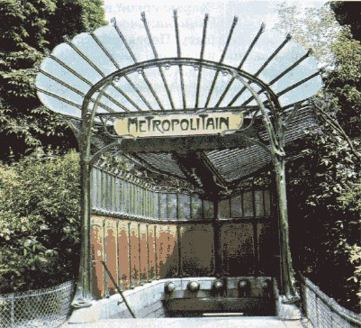  Эктор Гимар. Станция метро в Париже. Ок. 1900 г.  В 1898 г. Гимар получил заказ на возведение трёх станций парижского метрополитена. Главную цель своего проекта он видел в оформлении наземных павильонов. Впервые достоянием архитектуры стал цветочный декор, ранее использовавшийся лишь для оформления интерьеров. Столбы из железа, раскрашенные тёмно-зелёным цветом, напоминавшим старую бронзу, служили опорой для входа в метро. Неожиданно возникшие из асфальта металлические сплетения тропических цветов, пучки водяных растений, фонарей в виде ярко-красных тюльпанов поражали воображение зрителей.  Орнаментальность стиля модерн можно объяснить и особым интересом художников к экзотике Востока, и в частности к японскому искусству. Витиеватые, причудливые элементы арабского орнамента: арабески, узоры восточных ковров, силуэты мусульманских минаретов и мечетей, формы сосудов — служили отправной точкой для творчества художников модерна. Из произведений восточного искусства они наследовали идею асимметричных композиций, красоты и плавности линии, приоритет пустоты (amor vacui — любовь к пустоте).  В основе оригинальной и яркой эстетики модерна лежала идея синтеза искусств, стремление к созданию единого стиля в архитектуре, графике, живописи и дизайне. Творчество большинства мастеров модерна отличалось универсальностью. Они умели делать практически всё.  Характерной приметой стиля модерн стала его функциональность, т. е. ориентированность на использование в быту. Перед искусством ставилась задача создания прекрасной и удобной среды, в которой могла бы протекать повседневная жизнь каждого человека. «Искусство для всех» стремилось к применению экономичных материалов: стекла, бетона и металла. Например, стекольные мануфактуры создавали не только единичные высокохудожественные произведения, но и не уступавшие им по качеству массовые, серийные изделия. С материалами из прозрачного или модного матового стекла можно было экспериментировать до бесконечности. Самыми излюбленными оставались светильники с изображениями грибов, деревьев, цветов или насекомых.  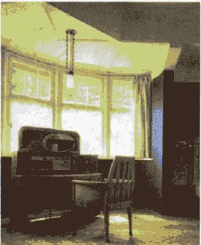  X. ван де Велде. Вилла Хоэнхоф. Эркер спальни со столиком. 1908 г. Хаген  На рубеже XIX—XX вв. стиль модерн охватил почти все европейские страны. Он перешагнул и на Американский континент, где получил довольно широкое распространение. В каждой из стран он приобрёл своё название: «Ар нуво» — во Франции и в Бельгии, «югендстиль» — в Германии, «сецесси-он» — в Австрии, «либерти» — в Италии, «модерн стайл» — в Великобритании, «модерниссимо» — в Испании, «тиффани» — в США, «модерн» — в России. В каждой национальной культуре он оставил яркий и заметный след. Вобрав дух своего бурного времени, модерн просуществовал до начала Первой мировой войны (1914), оказав огромное влияние на дальнейшее развитие искусства. До середины XX в. о нём забыли или говорили как о нелепой безвкусице. Подлинное открытие модерна началось с 1950-х гг., тогда же изменились и были пересмотрены его оценки.  Задание:  - Назовите наиболее ярких представителей стиля модерн.  - Назовите наиболее ярких представителей стиля модерн в России.  УРОК № 72  Модерн в архитектуре.  Архитектура конца XIX — начала XX в. демонстрировала дух и мощь индустриальной эпохи. Камень и дерево уступили место бетону, стальным конструкциям, лёгкому и прочному алюминию, большим поверхностям стекла, формирующим громадные фасады и своды, а затем и пластмассам. Возведённые в конце XIX в. Эйфелева башня в Париже и Бруклинский мост в Нью-Йорке показали не только возможности новых стальных конструкций, но также их лёгкость, высотность и протяжённость.  Опираясь на лучшие достижения мировой архитектуры, освоив новые материалы и технологии, зодчие XX в. получили исключительную возможность экспериментировать. Импровизация отныне стала главным принципом их творческой деятельности.  Новый стиль модерн наглядно проявил себя в архитектурных сооружениях. По сравнению с «затишьем» XIX в. это было подлинное возрождение архитектуры, новая ступень в её стремительном и бурном развитии. Асимметричные пространственные композиции, соединившие в одно целое разные по масштабам и формам объёмы, были выполнены в едином стилевом ключе.  Исключительное значение придавалось новым строительным и отделочным материалам (бетону и стали), выразительности текучих ритмов и плавных линий, проявляющихся в изгибах стен, сложных криволинейных очертаниях деталей, окон и дверей. Архитектурные сооружения отличала живописность цветовых решений, силуэтность форм. В оформление фасадов жилищ и общественных зданий включались растительные орнаменты, витражи, керамические панно, декоративная скульптура, кованое гнутое железо. Виртуозное владение разнообразными декоративными средствами стало характерной приметой времени.  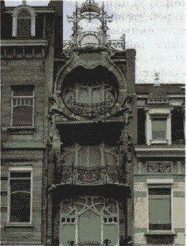  В. Орта. Дом и ателье В. Орта. 1902 г. Брюссель  Особое значение приобретала идея органического единства архитектуры с окружающей средой. Зодчих вдохновляло всё то, что напоминало живую природу: растения, раковины, чешуя рыб, игра потоков воды. Всё было призвано облагородить быт и привнести в него красоту.  Модерн в архитектуре проявил себя почти во всех странах Европы, отозвался он и в Америке. Наиболее широкое распространение он получил во Франции, в Бельгии и Голландии. Главными центрами архитектуры модерна стали Париж, Вена и Брюссель; в Германии — Мюнхен и Дармштадт, в Великобритании — Глазго, в Испании — Барселона, в Италии — Турин, в России — Москва. В этих городах он представлен главным образом в архитектуре городских особняков для состоятельных заказчиков, в дорогих многоквартирных зданиях, загородных виллах и дачах. Вычурность и театральность модерна, чуждая рациональной природе строительства, не способствовала его закреплению в архитектуре на долгое время. Завершив творческие поиски и продемонстрировав новые возможности в самом начале XX в., модерн оказал большое влияние на всё последующее развитие архитектуры.  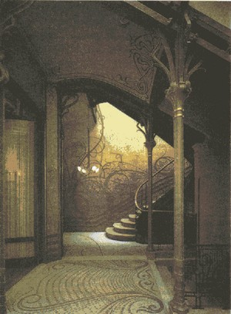  В. Орта. Дом Тасселя. 1892—1893 гг. Люксембург  «Совершенным зодчим искусства модерн» называют бельгийского архитектора Виктора Орта (1861 —1947). Ритмические, плавно изогнутые линии фасадов придавали его сооружениям удивительную подвижность. Они асимметричны, лишены резких переходов, линии переплетаются, разбегаются и вновь сходятся в одной точке. Мягкость дерева, прочность камня и изящество линий металлических конструкций он мог объединить в одно целое. Дерево и камень порой утрачивали свойственные им особенности, становились пластичными, зыбкими и текучими. Металлическим конструкциям, подобно живым существам, также сообщалось «движение». Ажурные плетения металлических решёток органично сочетались с поверхностью стен, оконных проёмов, балконов и эркеров.  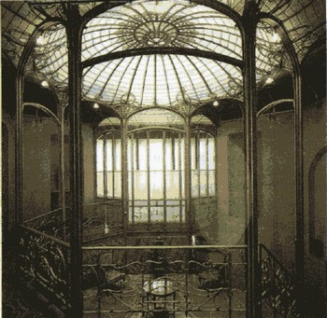  В. Орта. Вестибюль особняка Эйтвельд. 1895—1897 гг. Брюссель  мотивам орнаментов определила стиль многих произведений Виктора Орта. Дом Тасселя по праву считается первым образцом «чистого модерна». Он принёс всемирную известность и славу начинающему архитектору. Вестибюль восьмигранной формы, ограниченный металлическими конструкциями, плавно переходит в гостиную и лестницу. Волнистые линии балюстрад и несущих колонн, текучее движение гнутых линий не ограничиваются только горизонтальным направлением. С помощью изогнутых лестничных маршей, которые напоминают ручей, извивающийся среди деревьев, трав и цветов, создаётся впечатление движения по вертикали. Металл «оживает», превращается в клубы дыма, стволы деревьев, на которых «растут» металлические ветки и листья. Общее впечатление усиливают тонкий орнамент кованых лестничных ограждений, геометрические узоры мозаичных полов, пронизанные солнечным светом разноцветные яркие стёкла  витражей.  УРОК № 73  К.р.- «Характерные особенности основных стилей эпохи романтизма».  УРОК № 74  КУЛЬТУРА XX – начала XXI вв.  Эпоха модернтзма и постмодернизма  Культура во второй половине XX – начала XXI в.  Наука и общественная мысль:  После 2-ой мировой войны развитие культуры в странах Запада идёт на базе научных открытий и достижений.  Цель науки – проникновение в микромир, познание возможностей атома , тайны клетки и тайны космоса.  Полет Юрия Гагарина  Наука  1948 г. Изобретение транзистора дало толчок в развитии радио.  Наука  Американец Н. Винер создал кибернетику-науку о связи, получении и обработке и передаче информации.  Наука  - Крупные открытия сделаны в биологии и генетике  - Изучается молекула ДНК  - Созданы новые лекарства  - Генная инженерия активно используется в сельском хозяйстве.  - Создана новая база для создания товаров длительного пользования  Завершение эпохи модернизма.  - Литература.  - Искусство кино.  - Изобразительное искусство.  На кино оказал влияние неореализм.  - Фильм Роберто Росселини «Рим - открытый город» 1945г.  - В. Де Сика «Похитители велосипедов»  - В. Де Сика «Похитители велосипедов»  - Р. Л. Висконти «Дорога надежды»  Литература  В Западной Германии главной темой искусства стало преодоление фашистского прошлого.  - Роман Г. Бёлля «Где ты был Адам?» 1951г.  - Т. Манн «Доктор Фаустус» 1947г.  - Э. М. Ремарк « Триумфальная арка» 1946г.  Модернистская литература была наполнена идеями экзистенциализма – свойственными ему трагическими ощущениями и абсурдности окружающего мира.  Такими стали произведения:  - Ж.П. Сартра.  - А. Камю.  Изобразительное искусство  В 50-60е гг. ведущими были две художественные школы:  Нью – Йоркская и Европейская.  1-я школа получила название «абстрактный экспрессионизм» и проявилась в творчестве:  - Дж. Поллока,  - Арчи Горки ,  - В. Куннинга.  Изобразительное искусство Арчи Горки  Механика полета  Европейская художественная школа  Европейская художественная школа представлена:  П. Пикассо,  Ф. Леже,  Р. Гуттузо,  Г. Сазерленд.  Изобразительное искусство Пабло Пикассо:  - «Мальчик с трубкой»  - «Суп»  - «Голова»  Изобразительное искусство Ф. Леже  ?  Изобразительное искусство Р. Гуттузо  ?  Изобразительное искусство Г. Сазерленд  ?  Задание: дополнить характеристики художников, названиями авторских работ.  Культура 1960х гг.  Эти годы – время протестов с лозунгами свободы и обновления общества потребления  Появляется искусство поп-арт.  Любая вещь может быть предметом искусства.  Известные мастера этого направления:  - Р. Раушенберг,  - Дж. Джонс,  - Э. Уорхол.  Поп-арт  Роберт Раушенберг:  - «Kennedy»  - «Estate»  Поп-арт Джаспер Джонс  - «Карта»  Гиперреализм  Направление неоавангарда вышло из поп-арта и стремиться к фотографической правдивости изображения.  Представители: – Чак Клоуз.  Гиперреализм - Ч. Клоз  Концептуализм.  Неоавангардное направление, рассматривающее искусство как сообщение, как повод для философских рассуждений.  Основатель: Жозеф Косат  Искусство 1960х  Появилось направление оп-арт ( оптическое искусство).  Используя сложные приборы, сторонники этого искусства создавали особые световые эффекты.  В этом же русле развивалось кинетическое искусство – создание сложных механических устройств.  Оп-арт История вычислительной техники Абак  «Считающие часы»  В. Шикарда, 17 век  Перфокарта музыкального аппарата, 1801  Программируемые машины – механический компьютер, 19 век  Арифмометр «Феликс», СССР, 1928-1979 гг  Настольный калькулятор. Англия. 1961 год.  История вычислительной техники  Репродукция компьютера Zuse Z1 в Музее техники, Берлин  Первый в мире электронный цифровой компьютер. США. 1939 г  На пути к новому объяснению мира  Центральная идея – универсальный характер процессов самоорганизации в мире.  Задание. Выделите идеи ученых:  И.Р. Пригожин,  А. Тьюринг стр. 279  Концепция формирования новых ценностей  Человек осознаёт себя винтиком новой эпохи. Интернет расширяет поле для взаимодействие людей.  Главная черта времени – стремление к самоидентификации личности.Рост благосостояния , увеличение свободного времени , привели к появлению свободного времени.Мировоззренческий принцип – жить в гармонии с природой , обществом и собой.  Постмодернизм в архитектуре  Для архитектуры было важным направление – функционализм. Но оно ушло в прошлое:  - Ле Корбюзье  Архитектура.  Деконструвизм Архитектура.  Хай-тек.  Постмодернизм в кино:  - С. Спилберг  «Индиана Джонс и  храм судьбы»  - Р. Полански  Постмодернизм в литературе  Литература стирает границы между реальностью и невероятным  Писатель чувствует себя прекрасно в мире информационных технологий.Литература стирает грань между массовой и элитарной культурой Соединение стилей, многогранность текста, ирония, пародия, коллаж, игра, моделирование реальности- черты современной литературы:  - Д. Фаулз,  - Д. Барт,  - Г. Маркес,  - Х. Борхес,  - К. Воннегут  - и другие.  УРОК № 75  Модернизм в живописи.  Художественные течения модернизма в живописи  XX век отмечен чрезвычайным разнообразием художественных направлений в изобразительном искусстве. Их пестрота и многообразие объясняются желанием разрушить классическую художественную систему и интенсивными экспериментами, поисками новых путей в изобразительном искусстве.  Художественное освоение и постижение мира в изобразительном искусстве XX в. обретают новые содержание и форму. Историк искусства И. Е. Данилова отмечает:  «Картины XX века становятся всё более безлюдными, все более «бессюжетными». В них господствуют либо вещи, ожившие вещи, разыгрывающие, вместо человеческих персонажей, драматические и композиционные ситуации, либо всё вытесняющая, всё заполняющая пустота».  Тон начинают задавать художники, выработавшие собственные правила и законы живописи. Многие из них используют цветовые контрасты, эффектные композиционные ритмы, работают в броской декоративной манере. Одни выдвигают на первый план рисунок и композицию, другие — динамику и пластику, третьи отдают предпочтение свету и цвету. Большинство художественных объединений просуществовали недолго. Но, как показала история, некоторым суждено было оставить глубокий след в развитии искусства XX столетия.  Фовизм А. Матисса  Одним из первых художественных течений начала XX в. стал фовизм. Посетители и критики Парижской выставки 1905 г. были буквально шокированы представшим зрелищем. «Плоская раскраска» огромных холстов, «линии, толщиной в палец» (Л. Синьяк), странное сочетание интенсивного жёлтого с зелёным в портрете жены художника — всё раздражало и вызывало многочисленные нападки. Придуманная критиком Луи Векселем пренебрежительная кличка «фовисты» (фр. fauves — дикие), ставшая впоследствии названием группы художников, означала чужеродность их творчества общепринятым нормам и требованиям. Вскоре, когда прошёл первый шок, специалисты и критики увидели в их произведениях тщательно продуманный творческий метод.  Анри Матисс (1869—1954), один из самых ярких представителей фовизма, писал:  «Я хочу искусства равновесия и простоты, которое не беспокоит, не смущает; я хочу, чтобы человек, усталый, перетрудившийся, надорванный, получил бы перед моей живописью успокоение и отдых... Все те, кто напрягает ум — деловые люди и интеллектуалы, — могли бы почерпнуть там отдых и успокоение, как бы в удобном кресле, которое даёт отдых после физического напряжения... Моя мечта — искусство гармоничное, чистое и спокойное, без всякой проблематики, без всякого волнующего сюжета...»  Если Ван Гог в конце своего творческого пути ощутил трагическое начало в жизни природы и человека, то Матисс, напротив, обратился к природе радостной и дружелюбной по отношению к человеку. Во многих произведениях художник стремился противопоставить живительные силы человека и природы миру современной цивилизации, которая лишает человека спокойствия, превращает его в бездушную машину, подобие манекенов... Не к пугающей враждебной стихии обращены его взоры, а к природе, дарящей человеку чистый воздух, солнечный свет, тепло, яркие, красочные цветы и деревья.  В картине «Радость жизни» воплощена мечта художника о «золотом веке» человечества. Идиллическая жизнь людей на фоне цветущей, почти райской природы прославляет их счастливое совместное существование. Природа улыбается человеку, делает его более совершенным и счастливым. Критики упрекали автора за слишком схематичный, линейный характер работы, но для Матисса она была «живописной поэмой».  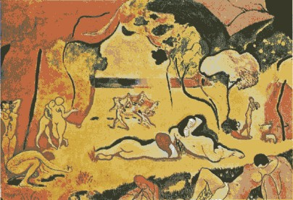  Л. Матисс. Радость жизни. 1905—1906 гг. Собрание фонда Барнса, Мерион (Пенсильвания)  В чём ещё заключался секрет творческого феномена Матисса? В его особом отношении к средствам выразительности: в её цветовом богатстве и декоративности.  Преобладание цвета над формой, плоскостность, стилизация предметов — характерные черты творчества Матисса. Художник отказался от смешения красок, предпочитая им чистые цвета. По его мнению, ничто не должно отвлекать от природного цвета краски. Отвергнув светотень и мелкие детали, он стремился передать суть художественного образа с помощью точной и лёгкой линии. Его картинам присущи взрывающаяся палитра красок, заливающая пространство солнечным светом, волшебство линий «танцующих арабесок»... Любимым мотивом художника становится «окно в мир», дающее повод для философского осмысления вечных проблем бытия.  В широко известном декоративном панно Матисса «Танец» нашёл отражение идеал художника, его философские представления о месте и назначении человека в общей системе мироздания. Не раз отмечалось, что в древнейших культурах танец, исполняемый людьми с соединёнными руками, обозначает союз Земли и Неба. Холм, гора традиционно связывали мир земной и небесный, реальный и божественный. Интересно, что решение подобной космической темы Матисс предлагает через изображение человека, являющегося частицей мироздания.  Но как на языке живописи выразить природу танца? Что означал он для художника? Вот что он сам говорил об этом:  «...Я очень люблю танец. Удивительная вещь — танец: жизнь и ритм. Мне легко жить с танцем».  Эти ощущения он и попытался выразить в произведении. Пять человеческих фигур, взявшись за руки и образуя замкнутый круг, легко и стремительно движутся по поверхности холма. Земля, словно пружина, упруго прогибается под их ногами. Контуры танцующих обрисованы гибкими и выразительными линиями, создающими особый музыкальный ритм полотна. Чтобы передать атмосферу танца языком живописи, художнику было необходимо подобрать определённый ритм. И он был найден безукоризненно точно. На помощь художнику пришли и краски. В палитре господствуют всего три цвета — «небесная лазурь, розовая свежесть и зелень холма», но именно они подчёркивают динамику движения и общее философское звучание полотна. 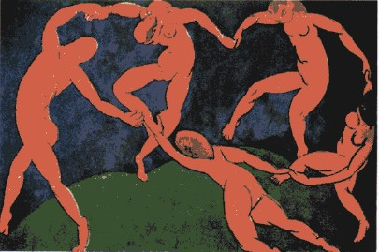  А. Матисс. Танец. 1909—1910 гг. Государственный Эрмитаж, Санкт-Петербург  УРОК № 76  Модернизм в архитектуре.  Архитектурные шедевры А. Гауди  Известный зодчий XX в. Лe Корбюзье, побывавший в Барселоне и потрясённый архитектурными сооружениями Антонио Гауди-и-Корнета (1852—1926), сказал:  «То, что я видел в Барселоне, было творением человека потрясающей энергии, веры и технических способностей, воплощённых в каменных изваяниях. В его руках любой камень обретает жизнь... Гауди — архитектор с большой буквы, непревзойдённый знаток камня, железа, кирпича».  Творчество замечательного испанского архитектора, оставившего глубокий и яркий след в истории мировой архитектуры, по-прежнему вызывает крайне противоречивые оценки критиков. Одни считают его творения порождением «больного воображения», способного плодить только «каменных монстров», другие признают методы Гауди в архитектуре «революционными» (Н. Фостер), ставшими «народным достоянием», «проводниками чувства и смысла» (М. А. Криппа). Крайне противоречивое и от этого не менее притягательное творчество А. Гауди и сегодня остаётся объектом повышенного интереса и поводом для неугасающих острых дискуссий.  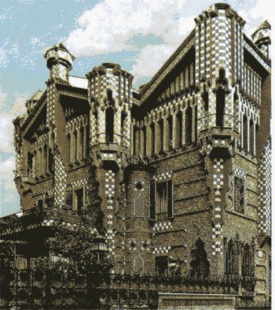  А. Гауди. Дом Висенса. 1883—1888 гг. Барселона  Перекинув своеобразный мост от средневековой готики и барокко к модерну, активно используя их достижения в своих произведениях, А. Гауди сумел найти собственный оригинальный стиль, названный «каталонским модерном». Его сооружения изобилуют символами и аллегориями, уводят зрителя в мир сказок, легенд и преданий. Дом Висенса, один из первых шедевров архитектора, развивает тему арабских сказок «Тысячи и одной ночи». Закруглённые башни, изящные металлические орнаменты в виде пальмовых листьев, ритмично чередующиеся пояса арок, глухие окна с коваными решётками... Есть в нём что-то от мавританских традиций, музыкального произведения, скульптуры. Чтобы почувствовать пластичность форм, непрерывность перетекающих объёмов, особый ритм арок и окон, необходимо обойти его со всех сторон, как этого требует любое произведение круглой скульптуры. Стены сооружений Гауди нередко воспринимаются сплошными разноцветными коврами. Излюбленный приём — использование керамики. Мотивы для неё он черпал в самой природе, объясняя таким образом:  «Когда я проводил первые замеры участка, земля под ногами была полностью покрыта теми самыми жёлтыми цветами — бархатцами, которые я использовал в качестве декоративного мотива для керамики. Пышная пальма тоже была здесь, она и подвигла меня к созданию мотивов для ворот и дверей дома».  Гауди считал, что архитектурные творения сродни природному организму, а потому они изобилуют диковинными животными и растениями. Голубовато-зелёный фасад Дома Батльо напоминает то вспененную морскую волну, то всплески вулканической лавы, то кожу диковинных животных. Колонны перед входом похожи на ноги слона, крыша ассоциируется с хребтом динозавра. Балконы прилепились к скале здания, как гнёзда ласточек. Обыкновенные дымоходы он превращает в фантастические башни. Дракон (символ города Барселоны) будет часто присутствовать на фасадах сооружений архитектора.  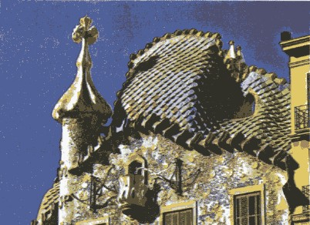  А. Гауди. Дом Батльо. 1904—1906 гг. Барселона  Не менее интересны его находки в оформлении интерьеров, в которых проявилась богатейшая фантазия художника. По сторонам дверей важно и гордо стоят в воде цапли. Столовую он превращает в осенний сад, наполненный шумом журчащей воды, щебетанием птиц, едва различимым шелестом деревьев. Здесь благоухают цветы и как-то по-особому пахнут спелые плоды.  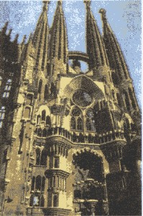  А. Гауди. Собор Саграда Фамилия. 1883—1926 гг. Барселона  При этом Гауди много размышлял над удобством и рациональной планировкой зданий. Дом Мила — одно из самых неожиданных и совершенных творений архитектора. Во внутренней планировке здания нет двух одинаковых комнат, прямых углов и ровных коридоров. Каждая квартира уникальна. Любой элемент конструктивен, наполнен движением. Фасад здания напоминает колышущуюся массу водорослей. Окна то выступают, то углубляются внутрь волнистых стен, лоджии-эркеры похожи на пчелиные соты, параболические арки рождают ощущение лёгкости и бесконечности пространства. Крыша дома с фантастически причудливыми печными и вентиляционными трубами представляет собой яркий цветочный ковёр, выполненный в керамике.  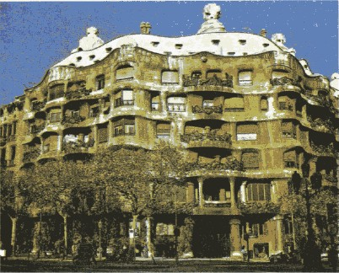  А. Гауди. Дом Мила. 1906-1910 гг. Барселона  Гауди принадлежало первенство в практическом осуществлении идеи синтеза искусств, провозглашённой модерном. Она нашла воплощение в художественном решении парка Гюэль, одном из любимых мест отдыха жителей Барселоны, взятого под охрану Всемирной организацией ЮНЕСКО. Гауди выступил здесь как архитектор, скульптор и живописец, давший безграничную волю своей творческой фантазии. Барочные марши лестниц, причудливые павильоны с башенками, напоминающими коралловые рифы, фонтаны, их необычное скульптурное оформление — всё призвано поразить воображение зрителя и удивить его. Через середину парка, извиваясь, проходит стена, она же скамья, украшенная мозаиками, с картинами, сложенными из осколков стекла, битой посуды, кафеля и бракованных изделий гончарных мастерских. Парковый ансамбль, с его колоннами, террасами, залами, фантастическими скульптурами, построенный по принципу контраста, является подлинным шедевром мирового искусства.  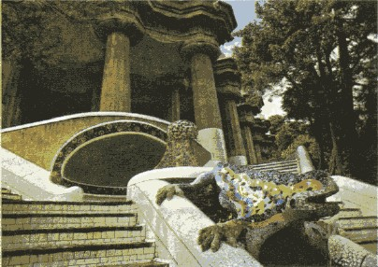  А. Гауди. Парк Гюэль. 1900—1914 гг. Барселона  УРОК № 77  Постмодернизм.  Возникновение постмодернизма  Появление постмодернизма можно датировать со времен послевоенного бума в Соединенных Штатах (с конца 1940-х — начала 1950-х гг.), а во Франции — с установления Пятой республики (1958 г.). Впервые понятие «постмодернизм» в смысле, приближенном к сегодняшнему, употребил в 1946 г. Арнольд Тойнби. Немецкий философ Вольфганг Вельш, исследуя генеалогию этого понятия, отмечает и другие случаи его употребления: в 1917 году в книге Рудольфа Паннвитца «Кризис европейской культуры», где речь идет о «постмодерном человеке» ;в 1934 году у испанского литературоведа Федерико де Ониса, где постмодернизм рассматривается как промежуточная фаза в развитии литературы (1905–1914) между модернизмом и так называемым «ультрамодернизмом» .Все приведенные случаи свидетельствуют о неоднозначности трактовки этого понятия, ибо речь идет о разных периодах и характеристике разнородных явлений, и только со временем оно начинает приобретать более ясные очертания, обрастая фиксированным смыслом.  Постмодернизм представляет собой скорее умонастроение, интеллектуальный стиль. Как тип ментальности постмодернизм — это гиперрефлексия, возникшая в условиях религиозно-философского вакуума, дискредитации идеологических концептов, тотального релятивизма, перепроизводства предметов сиюминутного потребления. Как творческая установка постмодернизм являет максимум интеллектуально-игрового, эвристического, рефлексивного, деструктивного и минимум смыслообразующего, этического, эстетического, конструктивного.  Основные трактовки понятия постмодернизм:  Юрген Хабермас, Дениел Белл и Зигмунт Бауман трактуют постмодернизм как итог политики и идеологии неоконсерватизма, для которого характерен эстетический эклектизм, фетишизация предметов потребления и другие отличительные черты постиндустриального общества. В трактовке Умберто Эко постмодернизм в широком понимании — это механизм смены одной культурной эпохи другой, который всякий раз приходит на смену авангардизму (модернизму) Постмодернизм — общий культурный знаменатель второй половины XX века, уникальный период, в основе которого лежит специфическая парадигмальная установка на восприятие мира в качестве хаоса — «постмодернистская чувствительность» (В. Вельш, И. Хассан, Ж.-Ф. Лиотар). Постмодернизм — самостоятельное направление в искусстве (художественный стиль), означающий радикальный разрыв с парадигмой модернизма (Г. Хоффман, Р. Кунов). По мнению же X. Летена и С. Сулеймена, постмодернизма как целостного художественного явления не существует. Можно говорить о нём как о переоценке постулатов модернизма, но сама постмодернистская реакция рассматривается ими как миф.  Постмодернизм означает «после модернизма», т. е. показывает преемственность и вполне определенное отношение к модернистским тенденциям в культуре. Течение постмодернизма складывалось в конце 60-х г., в эпоху культурного кризиса в США. В целом, постмодернизм — это выражение мировоззрения, переход к новому витку в развитии культуры, размывание границ, рамок между формами культурной деятельности. В эпоху постмодернизма происходит эклектическая интеграция не видов искусства, а искусства и науки, философии, религии. Все это напоминает возврат к синкретизму, но на более высоком мировоззренческом уровне. Постмодернизм лишен стремления к исследованию глубинных проблем и процессов бытия, он стремится к простоте и ясности, к совмещению культурных эпох. Окончательное свое слово постмодернизм еще не сказал.  Постмодернизм возник в середине 50-х гг. 20 века в США как художественное явление, в области архитектуры, скульптуры, живописи. Затем появились литературная и музыкальная формы постмодернизма, в том числе в Европе, в первую очередь во Франции. Для постмодернизма как художественного стиля характерны такие особенности, как сознательная ориентация на эклектичность, мозаичность, ироничность, игровой стиль, пародийное переосмысление традиций, неприятие деления искусства на элитарное и массовое, преодоление границы между искусством и повседневной жизнью и т.п.  Отличия постмодернизма от модернизма  Разница с модерном состоит в том, что постмодерн в одном отказался от модернизма — в парадоксальной связи исключительности с опережением. Во-вторых, все то, что в модерне было достигнуто только в особых сферах, он осуществил вплоть до повседневности. Вместо неверного противопоставления теперь является различие, следующее категориальной паре «эзотерический-экзотерический»: постмодерн реализует во всей широте действительности (экзотерический — направленный вовне) то, что в модерне было опробовано прежде всего специфически (эзотерический — направленный внутрь). Он есть экзотерическая повседневная форма некогда эзотерического модерна.  Постмодернизм в философии  В философии постмодернизма отмечается сближение ее не с наукой, а с искусством. Таким образом философская мысль оказывается не только в зоне маргинальности по отношению к науке, но и в состоянии индивидуалистического хаоса концепций, подходов, типов рефлексии, какое наблюдается и в художественной культуре конца ХХ века. Истинный идеал постмодернистов — это хаос, именуемый Делезом хаосмосом, первоначальное состояние не упорядоченности, состояние не скованных возможностей. В мире царствует два начала: шизоидное начало творческого становления и параноидальное начало удушающего порядка. При этом постмодернисты утверждают идею «смерти автора», вслед за Фуко и Бартом. Любое подобие порядка нуждается в немедленной деконструкции — освобождении смысла, путем инверсии базовых идеологических понятий, которыми проникнута вся культура.  Постмодернизм в искусстве  В настоящее время уже можно говорить о постмодернизме как о сложившемся стиле искусства со своими типологическими признаками. Использование готовых форм - основополагающий признак такого искусства. Происхождение этих готовых форм не имеет принципиального значения: от утилитарных предметов быта, выброшенных на помойку или купленных в магазине, до шедевров мирового искусства. По сути дела, постмодернизм обращается к готовому, прошлому, уже состоявшемуся с целью восполнить недостаток собственного содержания. Маргинальность-любая бытовая или художественная форма, в первую очередь, есть «…для него только источник стройматериала» (В. Брайнин-Пассек). Постмодерн в общем и целом не признает пафоса, он иронизирует над окружающим миром или над самим собой, тем самым спасая себя от пошлости и оправдывая свою исконную вторичность. Ирония — вот следующий типологический признак культуры постмодерна. Постмодерн наследует синтетичность как типологический признак. В постмодернизме можно видеть сплав, буквальное сращение различных признаков, приемов, особенностей различных стилей, представляющих новую авторскую форму. Это очень характерно для постмодернизма: его новизна — это Сплав старого, прежнего, уже бывшего в употреблении, использованного в новом маргинальном контексте.  Постмодернизм в архитектуре  Наиболее ярко постмодернизм выразил себя в архитектуре. С конца 70-х гг. были построены общественные центры, окружённые ярко раскрашенными аркадами и колоннами, напоминающими древне-римские форумы и римские барочные здания, в которых прежние архитектурные формы обновлены и гротескно переосмыслены, введены новые, нетрадиционные материалы: анодированный алюминий, нержавеющая сталь, неоновые трубки и т. д. (Пьяцца д'Италия в Нью-Орлеане, США, архитектор Ч. Мур); города-спутники, распланированные по строго осевой системе, застроенные домами с тяжёлыми карнизами и фронтонами, мощными декоративными колоннами на рустованных стилобатах (новые города-спутники Парижа, испанский архитектор Р. Бофилла); деревянные и каменные особняки с развитыми скатными крышами и свисающими карнизами, слуховыми окнами и дымовыми трубами (проекты американского архитектора Р. Вентури).  Архитектура постмодерна - ?  ЗАДАНИЕ: создайте краткую характеристику архитектуры постмодернизма.  Живопись модернизма  Постмодерн дополнил великую книгу искусств новыми страницами. До сих пор лучшие музеи мира с гордостью демонстрируют зрителям полотна ярких представителей мировой живописи эпохи Постмодерна. Отчаянные эксперименты в составлении художественных образов и композиций, характерные только для настоящего искусства, словно впитали в себя критическую атмосферу того времени. Может, поэтому сегодня, в наше непростое время, картины воспринимаются как никогда актуальными…Постмодернистская живопись имеет настолько размытые границы, так что оценивать её можно только рассматривая творческую деятельность конкретного живописца. В творчестве разных художников «свободное искусство» волшебным образом перерастает во что-то большее, словно дорогостоящее портмоне, непрестанно пополняемое купюрами и семейными фотографиями. Характерными чертами постмодерна считаются заимствование образов, реинтерпритация, использование прошлого для восполнения недостатков современного содержания. Полотна часто не имели сужетной линии и не редко были исполнены в форме художественного бреда.  Живопись постмодернизма - ?  ЗАДАНИЕ: создайте краткую характеристику живописи постмодернизма.  Литература постмодернизма  Европейский и американский постмодернизм сложился в конце 60-х –начале 70-х г.г. постмодернизм основывается на культивировании художественной цитаты, заимствованного сюжета, языкового упрощенчества, ориентируется на плебейский вкус. Он возник, имея в своей основе философию конца человеческой истории, философию «естественного» человека, поддающегося диктату психофизиологических потребностей. На первых порах постмодернизм имел некоторые позитивные художественные результаты (творчество Гарсиа Маркеса, Умберто Эко, Х.-Л.Борхеса, частично В.Набокова («Лолита»). Позднее он измельчал в содержательном, стилевом и жанровом отношениях. И хотя в основе постмодернистских деклараций лежал протест против чрезмерного идеологизирования общественного сознания, что исторически вполне целесообразно и продуктивно, творческие результаты, особенно в сфере художественной практики, в постмодернизме оказались малозначительными.  Кино постмодернизма  Постмодернизм оказал большое влияние на искусство кино. Массовый зритель знаком с постмодернистским кинематографом, в частности по работам американских кинорежиссеров В. Аллена («Любовь и смерть», «Разбирая Гарри»), К. Тарантино («Криминальное чтиво», «От заката до рассвета»). Фильмы позднего Ж. Л. Годара («Страсть», «История кино») представляют собой образец «интеллектуального» постмодернизма. В киноискусстве влияние постмодернизма выражается в ликвидации дистанции между актерами (художественным произведением) и зрителем, в максимальной вовлеченности зрителя в концепцию произведения, в размывании грани между реальностью и вымыслом. В искусстве постмодерна процветают разнообразные акции («экшн»): перфоманс, хэппенинг и др.  Интерьер постмодерна  В интерьере данное стилистическое направление позволило найти новые средства выразительности и особое видение организуемого пространства. Конечно же, в первую очередь сформировалось определенное отношение к традициям прошлого, которые были обширны и многочисленны. Постмодерн не отказывается от них, но использует их в качестве инструмента, материала для получения тех или иных результатов.Так в интерьере могут присутствовать элементы, заимствованные из всевозможных исторических стилей. Они, как правило, легко узнаваемы, например, элементы античного ордера или барочный декор, или египетская орнаментика и т.д. Попадая в одно пространство, эти частички прошлого образуют одно единое целое, которое в то же время легко распадается на многозначность. Это одна из парадоксальных черт Постмодерна. Тем не менее, интерьер, организованный в данном стиле дает ощущение некого нового способа построения порядка. И соединить все эти разные элементы помогает один из основополагающих принципов Постмодерна –игра. Игра Постмодерна с традициями дает широчайшие возможности для создания неповторимого интерьера. Но здесь также стоит отметить еще одно качество данного стиля – это особое видение прекрасного и гармоничного.  Музыка постмодерна  В музыкальном искусстве постмодерна параллельно сформировались сонористика и пуантилизм (1960-е гг.). Сонористика первостепенно опирается не на высоту звука, а скорее на тембр. Польский композитор Ю. Лучюк, например, исполняет свои произведения с помощью струн и педали рояля, игнорируя клавиатуру. Исходной единицей музыкального пуантилизма становится пауза. Для направления характерна разорванность музыкальной ткани, разбросанность ее по регистрам, сложность ритмики и тактовых размеров. Возникает игра исполнителя одним пальцем и даже музыка без звука. В «Пяти пьесах по Давиду Тюдору» С. Буссотти первая пьеса представляет собой 30 секунд молчания, а третья – 45.В популярной музыке постмодерна, доступной широким массам, сложилась тенденция обращения к истории и фольклору. В связи с этим стало распространенным направление фолк-рока, совмещающее в музыке элементы рока, фольклорные мотивы, мелодии европейского средневековья, в частности барокко. Помимо традиционных, фолк-рок-музыканты используют и инструменты симфонического оркестра, и настоящие народные фольклорные инструменты.Сюжеты музыкальных композиций и песен частично берутся напрямую из фольклора, исторических легенд, используются также сюжеты художественной литературы стиля «фэнтези» Помимо того, есть попытки совершенно нового авторского творчества, для которого фольклор, история, фэнтези являются лишь фоном, почвой. Примером этому может служить творчество певицы Пелагеи и группы «Мельница».  Эстетика постмодернизма развивается вширь, захватывая те сферы, которые в контексте модернистских взглядов считались миноритарными, маргинальными — экологическую, феминистскую. Сближение с массовой культурой, экологией, феминизмом — ее опознавательные знаки. Эстетика постмодернизма оказала существенное воз действие на специфику телевидения: телевизионные передачи стали восприниматься как реальность, а жизнь общества — как зеркало ТВ. Символом постмодернистской теле эстетики стал полиэкран. Развлекательность, зрелищность, серийность постмодернистской телевизионной культуры изменили психологические установки аудитории. ТВ стало симулякром потребления, позволяя любому зрителю путем переключения каналов создать собственную теле программу в соответствии с индивидуальным вкусом и настроением. Играя роль усилителя чувств, электронной нервной системы, телевидение стало, по мнению А. Крокера и Д. Кука, художественной квинтэссенцией постмодернизма, путеводителем по руинам современной культуры, символом паразитической культуры соблазнов, квантовой ступенью шизоанализа. Все это побудило их выдвинуть концепцию эстетики постмодернизма как последней, художественной фазы капитализма, превратившегося из общества потребления в общество избытка. Постмодернизм, как адекватная эстетическая форма посткапитализма, является средством от самопаралича потребительства. Искусство, дизайн, стайлинг необходимы для функционирования «избыточной экономики», сталкивающейся с кризисами перепроизводства. Эстетизируя продукцию, культура постмодернизма дает импульсы экономике, препятствует самоликвидации труда и капитала. В этом смысле «искусство — высшая стадия капитала в его эстетизированной фазе».  Постмодернизм был первым (и последним) направлением ХХ века, которое открыто призналось в том, что текст не отображает реальность, а творит новую реальность, вернее даже, много реальностей, часто вовсе не зависимых друг от друга. Ведь любая история, в соответствии с пониманием постмодернизма, - это история создания и интерпретации текста. Откуда же тогда взяться реальности? Реальности просто нет. Если угодно, есть различные виртуальные реальности - недаром постмодернизм расцвел в эпоху персональных компьютеров, массового видео, Интернета, с помощью которого ныне не только переписываются и проводят научные конференции, но даже занимаются виртуальной любовью. Поскольку реальности больше нет, постмодернизм тем самым разрушил самую главную оппозицию классического модернизма - неомифологическую оппозицию между текстом и реальностью, сделав ненужным поиск, и, как правило, мучительный поиск границ между ними. Теперь поиск прекращен: реальность окончательно не обнаружена, имеется только текст. Впрочем, кое-кто утверждает, что эпоха постмодернизма уже закончилась и мы живем в новой культурной эпохе, но в чем состоит ее суть, мы пока сформулировать не можем.  УРОК № 78  Зачёт |  | Сделать запись в конспекте.  Стр. 289 - 292  Прослушать музыкальные произведения эпохи Просвещения.  Сделать запись в конспекте.  Стр. 292 - 293  Сделать запись в конспекте.  Стр. 293 - 299  Сделать запись в конспекте.  Стр. 299 - 303  Сделать запись в конспекте.  Стр. 303 - 308  Сделать запись в конспекте.  Стр. 308 - 314  Сделать запись в конспекте.  Стр. 282 - 314  Сделать запись в конспекте.  Стр. 315 - 338  Сделать запись в конспекте.  Стр.315 - 325  Сделать запись в конспекте.  Стр. 326 - 328  Сделать запись в конспекте.  Стр. 328 - 338  Представить конспект для проверки! | 13.05.2020- 20.05.2020  13.05.2020- 20.05.2020  13.05.2020- 20.05.2020  13.05.2020- 20.05.2020  13.05.2020- 20.05.2020  13.05.2020- 27.05.2020  13.05.2020- 27.05.2020  13.05.2020- 27.05.2020  13.05.2020-  27.05.2020  13.05.2020- 27.05.2020  13.05.2020- 27.05.2020  ?  … .2020

